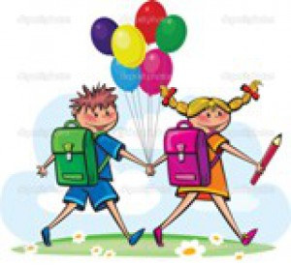
Eszköz – és füzetlista: 1.a osztály

A tolltartóba : színes ceruzák
2 db HB-s ceruza
1 radír
2 postairon – vastag piros-kék ceruza
Magyar : 2 db vonalas füzet száma : 14-32
1 mesefüzet száma / Írok és rajzolok
Matematika : 2 db kockás füzet száma: 27-32
1 db első matematika füzetem ( nagy négyzetes )
számolókorong
2 dobókocka
1 kis tükör
logikai készlet
1 db első matematika füzetem ( nagy négyzetes ) száma
1 15 cm-es vonalzó
2 db dobókocka
Környezet: 1 sima füzet száma : 20-32
Technika: 2 krepp papír ( bármilyen színű )
20 db bármilyen színű színes fénymásolópapír vagy csomagban kivágó lap / origami lap
1 stiftes ragasztó
olló
1 csomag színtelen gyurma
Rajz : 12-es vízfesték
zsírkréta
ecsetek ( 4.6,8,10,12,14)
50 db A/ 4 famentes (fehér) rajzlap
10 db A/ 3 famentes (fehér) rajzlap
zsírkréta
ecsetes tál
rongy
Ének : 1 hangjegy füzet
Testnevelés: fehér póló
kis nadrág ( fekete vagy kék )
fehér zokni
tornacipő
labda ráér , majd szeptemberben megbeszéljük
ugráló kötél
Egyebek : 3 csomag írólap
1 csomagoló papír
2 dosszié
1 leckefüzet
1 babzsák mindent névvel ellátva !
Ünneplő ruha: fehér ing/blúz
sötét ( kék vagy fekete ) szoknya / nadrág

Bokányi Zsuzsa zsbokanyi@gmail.com
30 / 6505661

